系 列 推 荐
《布欧》系列（4册）
Boo Series (4 books)
暂有2册
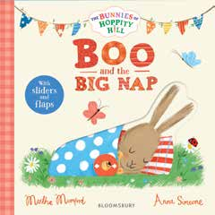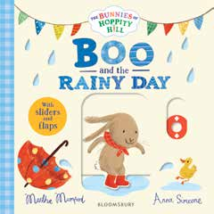
中文书名：《布欧和午睡时间》和《布欧和雨天》
英文书名：Boo and the Big Nap and Boo and the Rainy Day
作 者：Martha Mumford and Anna Simeone
出 版 社：Bloomsbury
代理公司：Bloomsbury/ANA
页 数：10页/册
出版时间：2027年5月
代理地区：中国大陆、台湾
审读资料：电子稿
类 型：故事绘本

内容简介：

来加入这个全新板书系列吧，主角是最小的兔子布欧(Boo)！拉动滑片、翻开翻翻页、摇动摇摇乐，在布欧(Boo)的一天中发现许多有趣的惊喜。从寻找最搞笑的打盹地点到在雨天的大水坑里踩水，幼儿们会喜欢在霍皮蒂山(Hoppity Hill)帮助布欧(Boo)进行许多大大小小的日常冒险。

作者简介：


安娜·西梅奥内(Anna Simeone)是一位常驻波兰索波特(Sopot)的儿童插画家。她喜欢捕捉日常生活中的快乐时刻。安娜曾为Walker Books、Little Tiger和Usborne绘制儿童书籍插图。

请将反馈信息发至：版权负责人
Email：Rights@nurnberg.com.cn
安德鲁·纳伯格联合国际有限公司北京代表处
北京市海淀区中关村大街甲59号中国人民大学文化大厦1705室, 邮编：100872
电话：010-82504106, 传真：010-82504200
公司网址：http://www.nurnberg.com.cn
书目下载：http://www.nurnberg.com.cn/booklist_zh/list.aspx
书讯浏览：http://www.nurnberg.com.cn/book/book.aspx
视频推荐：http://www.nurnberg.com.cn/video/video.aspx
豆瓣小站：http://site.douban.com/110577/
新浪微博：安德鲁纳伯格公司的微博_微博 (weibo.com)
微信订阅号：安德鲁纳伯格联合国际北京代表处

